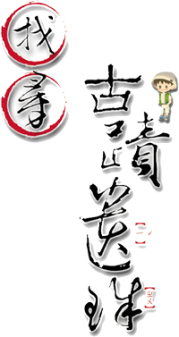
在我們的身邊有許多老建築物，
它們也許是人們腦海中童年的回憶，
也許是情人們約會的地點，也許是作大戲的地方，
但是，它們並未被指定為古蹟，
然而卻具有歷史、文化價值，
這些地方可能是古建築物，
也可能是傳統聚落、古市街……等。

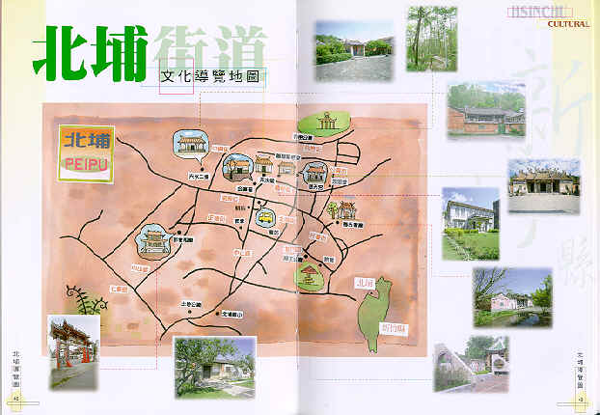

獅頭山位於南庄鄉獅山村
佛教聖地，山中廟宇林立，古色古香，
掩映在青山綠樹中
，聽暮鼓晨鐘，俗慮頓消，
莫不有心曠神怡之感，
早年亦享有台灣十二勝景之一的美譽，
古廟建築龍鳳飛舞，
與眾不同也是百年古蹟。

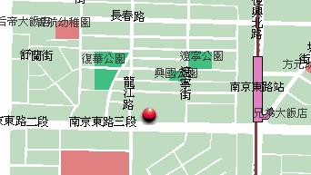活動日期：91/2/24(星期日)
7:45 集合-六福皇宮(南京東路三段133號)
8:00 準時出發;逾時不候
9:30 抵達北埔，開始北埔風情巡禮
11:30 用餐-享用客家美食及新春團拜活動
14:00 集合前往下一個景點
15:00 獅頭山-開始尋寶之旅
17:00 快樂賦歸,珍重再見

集合地

國際青年商會 分會 91年度二月份月例會暨三代同堂新春團拜 鄉土風情遊
報  名  表 | 姓 名 | 出生日 | 身分證字號 | 住 址 | 聯絡電話 | 金額

會友$1,000 親友$800 小青商$500 (含午餐.車資.保險.禮品…) 報名繳費截止日期:91/2/8
注意事項：
1.活動當天，請準時抵達集合地點，逾時不候。並請帶著一顆學習、輕鬆愉快的心，參與本活動。
2.請穿著輕便服裝，並請務必自行攜帶遮陽用具、雨具、常用藥品……等。

台北女青商 會長劉玉鳳 0932-172403 總幹事朱妙恩 0921-422339 註 冊 組林娟妃 0935-695625
艋 舺 青商 會長吳釗池 0928-555887 總幹事梁惟智 0933-034965 副總幹事陳江榮 0920-699840
港 湖 青商 會長江振源 0933-205205 總幹事陳建德 0936-119499 副總幹事高松明

